单车动作测试窗口

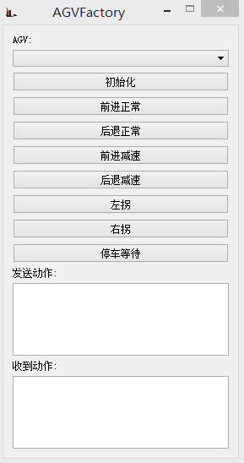

界面下拉栏，按钮如图所示
（1）AGV: 下拉，选择车辆。
（2）初始化：上位机向车辆，发送车辆初始化应答（AGV收到后，向上位机发送初始化命令，上位机接收到，发送应答，初始化阶段完成）（需要先按下此按钮，发送初始化应答，才能正常进行后续操作）
（3）前进正常：发送动作，使AGV正常前进
（4）后退正常：发送动作，使AGV正常后退
（5）左拐：发送动作，使AGV左拐90度
（6）右拐：发送动作，使AGV右拐90度
（7）停车等待：车辆运行中，需要停止，发送停车动作，使车辆停止。
（8）发送动作：显示上位机发送的测试动作指令
（9）收到动作：显示上位机收到的测试动作指令应答

独立测试窗口使用方式为：

Step1：上位机需向车辆发送初始化请求（按动初始化按钮），收
到AGV初始化命令后，
Step2：初始化完成，（3）-（6）的动作指令才会允许发送（即按钮（3）-（6）使能）。/
停车等待按钮始终使能，用于车辆紧急停车需求。

另：关于通信协议的一点修改请求：
下位机实时反馈状态信息：
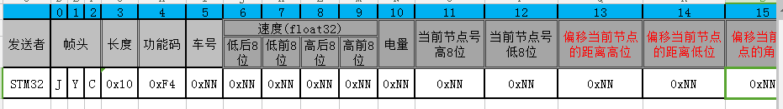
偏离当前节点的角度（15），可否设置为两个字节（分别表示高8位和低8位），然后发送的是，按偏离的顺时针（或逆时针）角度（0-360）发送。这样，比较方便我们直接转换为车辆在上位机界面的坐标和位姿。

